**Homilie – Feest van de Heilige Drie-eenheid – jaar A 07.06.2020**

*Exodus 34, 4b-6.8-9 / 2 Korintiërs 13, 11-13 / Johannes 3, 16-18*

Eigenlijk is het een uitdaging om een preek te maken op dit hoogfeest van de heilige Drie-eenheid. Waarom? Omdat het zo’n mooi, moeilijk en tegelijk zo’n belangrijk feest is dat we vieren: de heilige Drievuldigheid. God: Vader, Zoon en heilige Geest. Het is een samenvattend geheel van al wat we vieren en vooral in Wie we geloven. Want daar gaat het uiteindelijk om. In het openingsgebed van dit feest bidt de Kerk: *‘Heilige Vader, Gij hebt uw woord gehouden: uw Zoon is mens geworden; zijn Geest leeft in uw kerk en maakt liefde openbaar, waarmee Gij ons bestaan vervult. Zo zijt Gij, God, één in uw Drievuldigheid.’*

En in de prefatie bidt de voorganger: *‘Wij belijden dat Gij God zijt, eeuwig, waarachtig en getrouw, Gij drie personen, even goddelijk voor ons en even groot, o heilige Drievuldigheid, Gij één van hart, een God die wij aanbidden.’* Hier staat het dus allemaal bijeen waarover het gaat.

Het kan natuurlijk nog erg afstandelijk en statisch overkomen. Het kan allemaal wel kloppen, maar is het niet teveel theologie? Wat kunnen we daarmee? Dan zeg ik: heel veel! Want we krijgen een heel dynamisch Godsbeeld: God is er voor ons. Dat wordt al duidelijk in het Oude of het Eerste Verbond. In het boek Exodus vraagt Mozes uitdrukkelijk aan God of Hij met hen – zijn volk – meegaat (eerste lezing). De Heer is er dus niet voor zichzelf alleen. God sluit zich niet op in zijn hemel, maar gaat een band, een verbinding, een Verbond met ons aan. Hij wordt daar zelfs door Mozes op aangesproken.

Dat dit inderdaad zo is, blijkt uit wat Paulus schrijft aan het eind van zijn tweede Korintiërsbrief (de tweede lezing). Het is de zegenwens waarmee wij de liturgie openen: *‘De genade van de Heer Jezus Christus, de liefde van God en de gemeenschap van de heilige Geest zij met u allen.’* Als we die woorden tot ons laten doordringen, hebben wij er niet alleen weet van, maar voelen en ervaren we ook Gods nabijheid en zijn aanwezigheid. Het is de ‘garantie’ dat onze eredienst en wijzelf echt aan God zijn toegewijd, een klimaat en een atmosfeer waardoor God bij ons en met ons is.

Als er iemand is die dit aan den lijve heeft ondervonden is dat Maria, de moeder van de Heer. Zij wordt genoemd: *‘Dochter van God de Vader, Moeder van God de Zoon, Bruid van God de heilige Geest.’* Met deze woorden beginnen we, na de geloofsbelijdenis, onze rozenkrans en wordt zo ons hele geloof samengevat. Maria is de modelgelovige die door de Drievuldigheid bezield is.

En dan kom ik zo bij het evangelie van dit hoogfeest, waarin Jezus de hele kern van ons geloof en de verlossing in twee zinnen aan de farizeeër Nicodemus in een nachtelijk gesprek weergeeft: *‘Zozeer heeft God de wereld liefgehad, dat Hij zijn eniggeboren Zoon heeft gezonden, opdat al wie in Hem gelooft, niet verloren zal gaan, maar eeuwig leven zal hebben. God heeft zijn Zoon niet naar de wereld gezonden om de wereld te oordelen, maar opdat de wereld door Hem zou worden gered.’* Dat is waar alles om draait! Het is heel Gods plan ten bate van ons!

Hoe waardevol en kostbaar zijn wij dus voor Hem! Wat een gave! Voor ons is het dan wederkerig de opgave om van alles – heel ons leven – een eredienst voor de Heer te maken. Wij bestaan om God te eren en lief te hebben als dankbaar antwoord op de liefde die Jezus ons betoont. Hij heeft dat duidelijk gemaakt door zijn kruis en verrijzenis. Dat had Hij ook letterlijk gezegd aan de leerlingen van Emmaüs die ontgoocheld en verdrietig terug huiswaarts gingen na zijn kruisdood: *‘Moest de Messias dit alles niet lijden om zo zijn heerlijkheid binnen te gaan?’* (Lucas 24)

Neen, de Heer is niet moeilijk en ver weg. Maak maar eens bewust een kruisteken en je zult het merken: we zijn door Hem gekend en getekend van het begin tot het einde, vanaf de wieg tot het graf.

Is dit moeilijk? Neen, toch niet. God is geen ideologie of ingewikkelde theologie, maar Waarheid in persoon: een God die bemind wil worden, beminnenswaardig is en ons uitnodigt in Hem te geloven. De hoogfeesten van Kerstmis, Pasen en Pinksteren zijn de drie grote stappen: het gaat om *leven, verrijzenis en Geestkracht*. In de Drievuldigheid komt dit samen als drie lichtbronnen tot één grote vlam. Zo’n geloof is nooit oud of ouderwets. Het bereidt ons voor op de eeuwigheid wanneer we voorgoed Gods lof zingen. In de liturgie en de diaconie kunnen we dit nu al beleven. De wereld en onze samenleving hebben daar nood aan.

Ja, we zijn verzekerd van Gods liefde. Het is dezelfde band die Hem en ons samenhoudt. Twee Godzoekers hebben ons vandaag op weg gezet: Mozes en Nicodemus. En we worden uitgenodigd om zoals Maria Gods liefde te weerspiegelen. Dan kan in en door de kracht van de Vader, de Zoon en de heilige Geest.

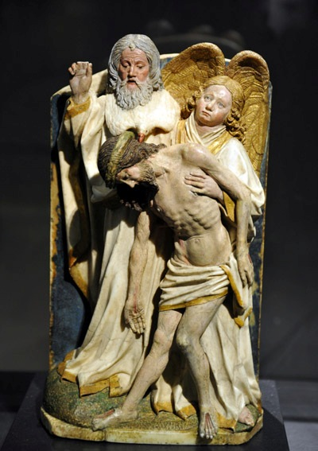

*'De Heilige Drie-eenheid als de Genadestoel', albast, beeldhouwer Hans Multscher (ca. 1400-1467)*

*Jan Verheyen – Lier.*

*Hoogfeest Heilige Drie-eenheid A – 7.6.2020*

*(Inspiratie: o.a. Het Woord delen. Preekschema’s aansluitend bij ‘De zondag vieren’, Lezingencyclus A 2019-2020, Berne Media)*